SVĚTLO na jógu

jóga PODLE IYENGARA PRAVIDELNĚ

ČESKÁ LÍPA
DDM LIBERTIN ŠKROUPOVO NÁMĚSTÍ 138

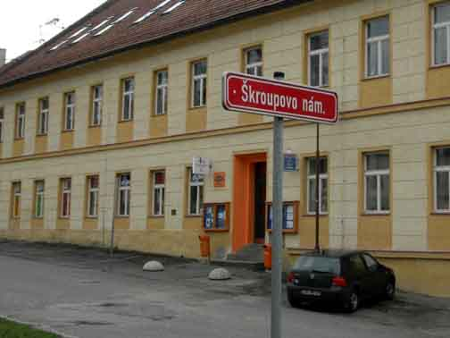

základy jógy PODLE IYENGARA………..........................................…….….PONDĚLÍ 18.00

dynamická vinyasa jóga …………………………………..…….…...….…PONDĚLÍ 19.00

základy jógy PODLE IYENGARA……….…..…………………………....….. STŘEDA 18.00

dynamická vinyasa jóga ………………..………………………….……….STŘEDA 19.00

DĚČÍN

RÁKOSNÍČEK U PLOVÁRNY 12 DĚČÍN 1

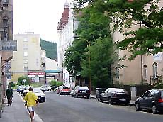

základní cviky ………………………………………………………..….……… ÚTERÝ 16.00

dynamická VINYASA jóga ……………………………………………………...ÚTERÝ 17.00

ZÁKLADNÍ CVIKY…………….. …………………………………………………….. pátek 19.00

ČESKÁ KAMENICE
V DDM ČESKÁ KAMENICE DUKELSKÝCH HRDINŮ 328

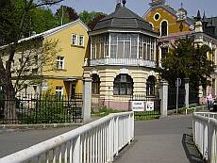

základní cviky …………………………………………..………………………… ÚTERÝ 19.00

NOVÝ BOR
DDM SMETANKA SMETANOVA 387 NOVÝ BOR

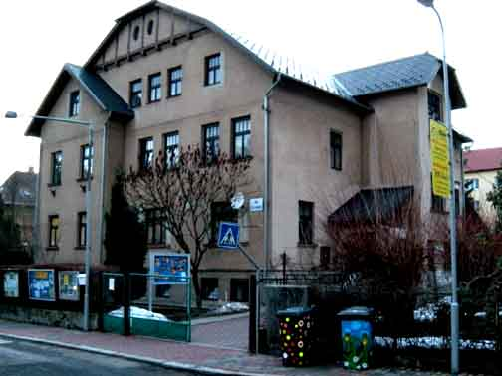

ZÁKLADNÍ CVIKY JÓGY PODLE IYENGARA ……………………………..……. čtvrtek 18.00

ÚSTÍ NAD LABEM
V CENTRU SRDÍČKO WINSTONA CHURCHILLA 10

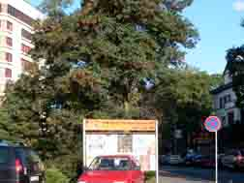

ZÁKLADNÍ CVIKY jógY …………………………………………..……………..….…. pátek 16.00

dynamická vinyasa jóga ……………………………………..……………….….. pátek 17.00

informace a přihlášení na čísle 777882332
podle iyengara www.joga999.cz němeček PETR

